中国铁矿石价格指数（CIOPI）

中国钢铁工业协会 2014年2月27日印发

一、进口铁矿石价格（OPI）
2月27日，进口铁矿石62%品位干基粉矿到岸价格为116.79美元/吨，环比每吨下降1.81美元，降幅为1.53%；当月平均价格为120.29美元/吨。
2月27日，进口铁矿石62%品位干基粉矿人民币含税价格为836.15元/吨，环比每吨下降12.85元，降幅为1.51%；当月平均价格为860.07元/吨。
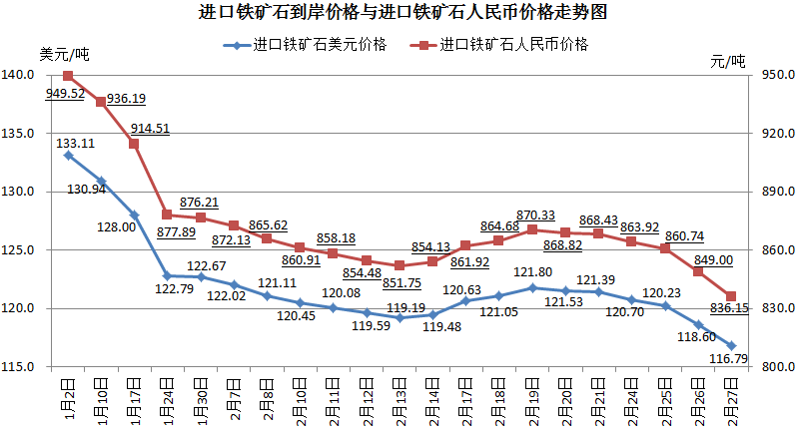
二、国产铁矿石价格
2月27日，国产铁矿石62%品位干基铁精矿含税价格为886.25元/吨，环比每吨下降0.04元，降幅低于0.01%，比进口铁矿石高50.10元/吨，升高幅度为5.99%；当月平均价格为890.15元/吨，比进口铁矿石高30.08元/吨，升高幅度为3.50%。
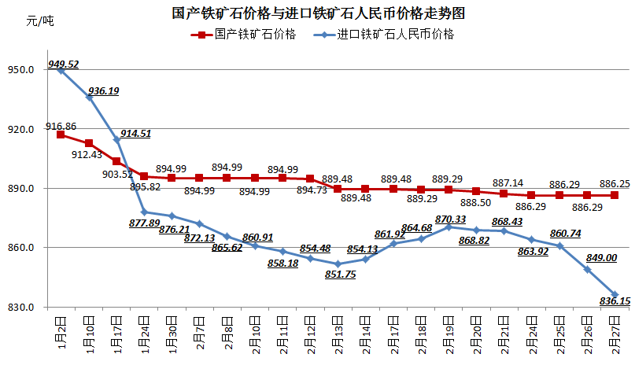
三、中国铁矿石价格指数（CIOPI）
2月27日，中国铁矿石价格指数（CIOPI）为406.97点，环比下降4.77点，降幅为1.16%。其中：国产铁矿石价格指数为344.42点，环比下降0.01点，降幅低于0.01%；进口铁矿石价格指数为432.40点，环比下降6.70点，降幅为1.53%。
